|  |  |
| --- | --- |
| SỞ GIÁO DỤC VÀ ĐÀO TẠO | **ĐỀ KIỂM TRA HỌC KÌ I** |
| THÀNH PHỐ HỒ CHÍ MINH | **NĂM HỌC 2023 – 2024** |
| **TRƯỜNG TH, THCS VÀ THPT TÂN PHÚ**  *Ngày KT: 27/12/2023* | **MÔN TOÁN 11**  ***Thời gian làm bài: 90 phút*** |

**PHẦN I: KIẾN THỨC VÀ MỤC TIÊU:**

**1. Kiến thức:**

- Ôn tập lại kiến thức về góc lượng giác, giá trị lượng giác của một góc lượng giác

- Các phép biến đổi lượng giác, các công thức lượng giác,

- Ôn tập về các phương trình lượng giác cơ bản

- Ôn tập dãy số, cấp số cộng, cấp số nhân, giới hạn dãy số, giới hạn hàm số

- Ôn tập lại kiến thức về đường thẳng và mặt phẳng trong không gian, vị trí tương đối hai đường thẳng, giao điểm đường thẳng và mặt phẳng, giao tuyến của hai mặt phẳng, đường thẳng song song mặt phẳng, hai mặt phẳng song song

**2. Kỹ năng:**

- Giải được các phương trình lượng giác cơ bản, phương trình đưa về phương trình cơ bản

- Tính được số hạng của cấp số cộng, cấp số nhân, tổng n số hạng của csc, csn

- Bài toán thực tế liên quan đến cấp số nhân

- Xác định được giao tuyến 2 mặt phẳng, giao điểm đường và mặt, .

- Chứng minh đường song song với mặt , hai mặt phảng song song

**PHẦN II: HÌNH THỨC KIỂM TRA**

- Hình thức kiểm tra: .Tự luận 100%

- Cách tổ chức kiểm tra: Kiểm tra tập trung, thời gian 90 phút.

- Đề kiểm tra tự luận theo mức độ 3 – 4 – 2 – 1

**PHẦN III: MÔ TẢ MA TRẬN ĐỀ**

|  |  |  |  |  |  |  |  |  |
| --- | --- | --- | --- | --- | --- | --- | --- | --- |
| TT | Nội dung kiến thức | Đơn vị kiến thức | Mức độ kiến thức, kỹ năng cần kiểm tra, đánh giá | Số câu hỏi theo mức độ nhận thức | | | | Tổng |
| Nhận biết | Thông hiểu | Vận dụng | Vận dụng cao |  |
| 1 | Hàm số lượng giác và phương trình lượng giác | Phương trình lượng giác | Nhận biết:  + giải phương trình lượng giác cơ bản | 2 câu (1đ) |  |  |  | (1đ) |
| 2 | Dãy số -cấp số cộng -cấp số nhân | Cấp số công | Biết:  +Tính số hạng của cấp số cộng, cấp số nhân  + Tính tổng của n số hạng của cấp số cộng, cấp số nhân | 2 câu (1.5đ) |  |  |  | (1.5đ) |
| Hiểu:  + Xác định được một số có phải là số hạng của cấp số cộng |  | 1 câu (0.5đ) |  |  | (0.5đ) |
| Cấp số nhân | Hiểu:  + Tìm n của cấp số nhân, cấp số cộng |  | 1 câu (1đ) |  |  | (1.0đ) |
|  | Vận dụng cao  Bài toán thực tế về cấp số nhân, cấp số cộng |  |  |  | 1 câu (1đ) | (1đ) |
| 3 | Giới hạn hàm số -liên tục | Giới hạn hàm số | Biết:  + Tính giới hạn trực tiếp  Hiểu:  + Tính giới hạn bằng sử dụng các phép toán | 1 câu (0.5đ) | 2 câu (1,5đ) |  |  | (2đ) |
| 4 | Đường thẳng và mặt phẳng trong không gian | Đường thẳng và mặt phẳng trong không gian | Thông hiểu:  + đường thẳng song song mặt phẳng, giao tuyến, giao điểm |  | 1 câu (1đ) |  |  | 1 câu (1đ) |
| Hai mặt phẳng song song | Vận dụng:  Chứng minh hai mặt phẳng song song, tỉ số |  |  | 2 câu (2đ) |  | 2 câu (2đ) |
| Tổng | | |  | 5 câu 3đ | 5 câu 4đ | 2 câu 2đ | 1 câu 1 đ | 13 câu 10 đ |

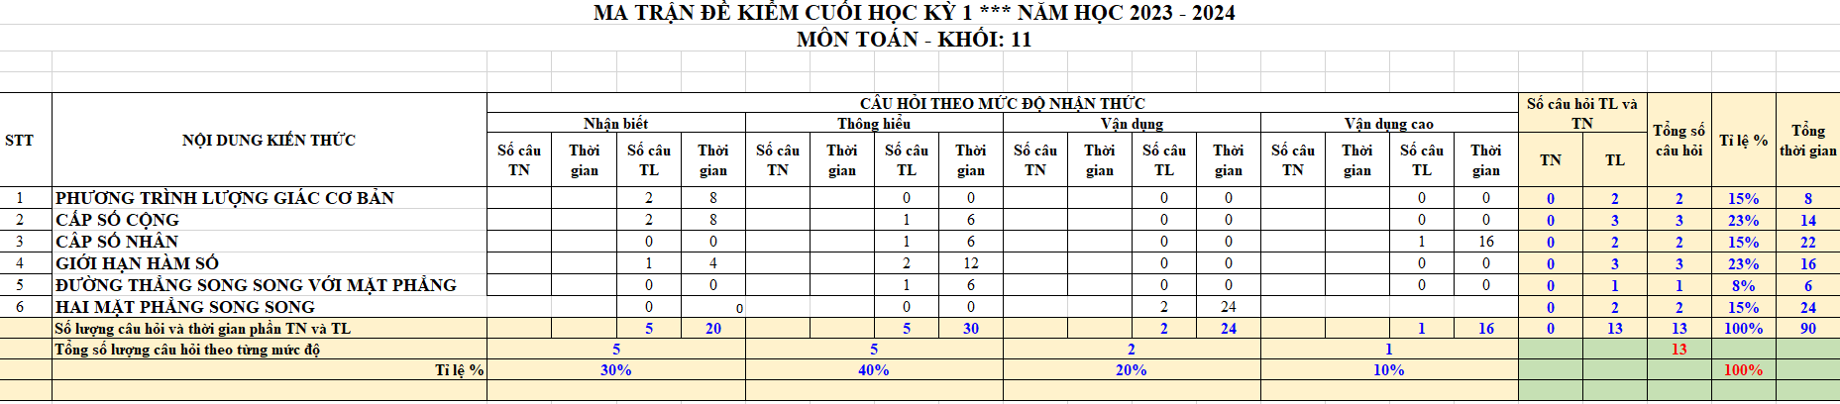

**PHẦN IV: ĐỀ và ĐÁP ÁN**

**Câu 1**:(1điểm) Giải các phương trình sau

1.  b) 

**Câu 2**:(2 điểm) Cho cấp số cộng biết số hạng đầu , công sai d= 3

a) Tìm số hạng thứ 10 của cấp số cộng trên.

b) Tính tổng 20 số hạng đầu của cấp số cộng trên.

c) Số 200 có phải là một số hạng của cấp số cộng trên hay không? Vì sao?

**Câu 3**:(1điểm) Cho cấp số nhân với số hạng đầu , công bội q=2. Hỏi số -192 là số hạng thứ mấy của cấp số nhân trên.

**Câu 4**:(2 điểm) Tính các giới hạn sau

a) b)  c) 

**Câu 5**:(1điểm) Cho hình vuông C1 có cạnh bằng 4. Người ta chia mỗi cạnh hình vuông thành bốn phần bằng nhau và nối các điểm chia một cách thích hợp để có hình vuông C2 (Hình 4). Từ hình vuông C2 lại làm tiếp tục như trên để có hình vuông C3. Cứ tiếp tục quá trình như trên, ta nhận được dãy các hình vuông C1, C2, C3, ..., Cn, ... Gọi an là độ dài cạnh hình vuông Cn. Chứng minh dãy số (an) là cấp số nhân.

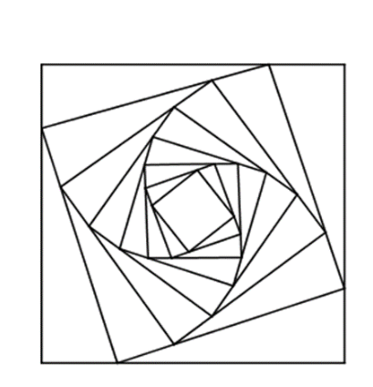

**Câu 6**:(3 điểm) Cho hình chóp S. ABCD đáy là hình bình hành tâm O. Gọi M, N lần lượt là trung điểm của SA, SD .

a) Chứng minh rằng : AB//(SCD); (OMN)//(SBC) .

b) Gọi P, Q lần lượt là trung điểm của AB, ON. Gọi K là giao điểm của MO và PQ tính tỉ số KO:KM.

**ĐÁP ÁN**

|  |  |  |
| --- | --- | --- |
| Đề | Đáp án | Điểm |
| 1 | 1. a)  b) | 0.25+0.25 |
| 1. b) | 0.25  0.25 |
| 2 | Câu 2  a) Cho cấp số cộng biết số hạng đầu , công sai d= 3   1. Tìm số hạng thứ 10 của cấp số cộng trên. 2. Ta có =25 | 0.5+0.25 |
| 1. b) Tính tổng 20 số hạng đầu của cấp số cộng trên. 2. Ta có =55 | 0.25  0.25+0.25 |
| c) Số 200 có phải là một số hạng của cấp số cộng trên hay không? Vì sao?  Giả sử số 200 là một số hạng của cấp số cộng  200 = -2 + (n-1).3  n = 68, 3 ( Loại vì n là số tự nhiên)  Vậy 200 không phải là một số hạng của cấp số cộng | 0.25  +0.25 |
| 3 | Câu 3: (1điểm) Cho cấp số nhân với số hạng đầu , công bội q=2. Hỏi số -192 Hỏi số 192 là số hạng thứ mấy của cấp số nhân trên.  Ta có **:**  -192 =-3. suy ra n=7  vậy -192 là số hạng thứ 7 | 0.25  0.25+0.5 |
| 4 | **Câu 4** : (2 điểm) Tính các giới hạn sau  a) =3.9+3.3-4=29 | 0.5+0.25 |
| b) | 0.25+0.25+0.25 |
| c) | 0.25+0.25  +0.25 |
| 5 | Độ dài cạnh của hình vuông đầu tiên là: a1 = 4.  Độ dài cạnh của hình vuông thứ n là: an.  Độ dài cạnh của hình vuông thứ n + 1 là: an+1 =   Suy ra:   Vậy (an) là một cấp số nhân với số hạng đầu a1 = 4 và công bội q = | 0.25  0.25  0.25  0.25 |
| 6 | Chứng minh rằng :AB//(SCD)  Ta có CD//AB    AB//(SCD)    Chứng minh (OMN)(SBC):  Trong hai tam giác SAC và SDB có  OM  SC và ON  SB (đường trung bình của tam giác)   1. Gọi P, Q lần lượt là trung điểm của AB, ON. Gọi K là giao điểm của MO và PQ tính tỉ số MK:MO.   Ta có MN//AD,  PO//AD,  Do đó tứ giác MNOP là hình bình hành nên suy ra | 0.5  0.5  0.25+0.25  0.25+0.25  0.25  0.25  0.25  0.25 |